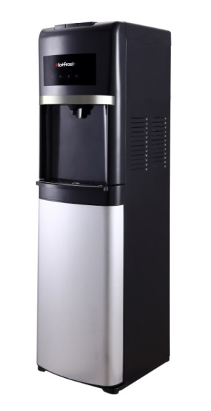



Аппарат для нагрева и охлаждения воды HotFrost

Модель: 35AEN

**Инструкция по эксплуатации**

**Благодарим Вас за покупку аппарата HotFrost.**

**Пожалуйста, внимательно полностью прочитайте данную инструкцию, так как в ней содержатся инструкции по безопасной установке, эксплуатации и обслуживанию аппарата.**

**Сохраните её для дальнейшего использования.**

**Запишите модель и серийный номер вашего аппарата.**

**Сертификат соответствия № ТС RU C-HK.АЛ16.В.16930 (Серия RU № 0465793), выдан органом по сертификации ООО «Гарант Плюс», срок действия с 13.10.2016 по 12.10.2019.**

**Сертификат соответствия № ТС RU C-HK.АЛ16.В.16932 (Серия RU № 0465794); выдан органом по сертификации ООО «Гарант Плюс», срок действия с 13.10.2016 по 12.10.2019.**

Нижняя загрузка бутыли в аппарате 35AEN позволит Вам легко и быстро заменить бутыль. Удобное и легкое использование аппарата 35AEN обеспечивается благодаря автоматическому контролю многих процессов. Высокое качество и стильный дизайн аппарата 35AEN сделает его незаменимым помощником в Вашем доме и офисе.

**Указания по безопасности**

**Внимание! Не включайте аппарат без воды!**

Внимательно ознакомьтесь с данной инструкцией, руководствуйтесь приведенными в ней указаниями и сохраните ее для дальнейшего использования! Опасность поражения током!

Данный аппарат следует подключать и эксплуатировать только с учетом данных, приведенных на фирменной табличке.

Аппаратом можно пользоваться только в случае, если он сам и его сетевой шнур не имеют повреждений.

Пользование прибором допускается только во внутренних помещениях при комнатной температуре (не ниже +10°С и не выше +30°С).

Не допускается пользование прибором лицами (включая детей) с пониженным уровнем физического, психического или умственного развития или не обладающими достаточным опытом и знаниями, за исключением случаев, в которых пользование аппаратом производится под присмотром лица, ответственного за их безопасность, или после соответствующего инструктажа. Не допускайте использование аппарата детьми в качестве игрушки.

Нельзя ставить посторонние предметы (например, чашки с кофе или чаем и т.п.) на верхнюю панель аппарата.

При перемещении аппарата нельзя держаться за его краники.

Отключайте аппарат из сети во время обслуживания аппарата.

Электробезопасность эксплуатации аппарата гарантирована, только в случае подключения оборудования к системе электропитания с заземлением. Во избежание замыкания электропроводки не следует использовать удлинители, а также самостоятельно модифицировать штепсельную вилку. Никогда не ставьте тяжелые предметы на шнур электропитания

В случае возникновения неисправности сразу же извлеките сетевой шнур из розетки.

Во избежание возникновения опасной ситуации ремонт аппарата (например, замена сетевого шнура) должен выполняться только сервисной службой нашей фирмы.

Никогда не погружайте в воду аппарат или сетевой шнур.

**Краткий обзор**

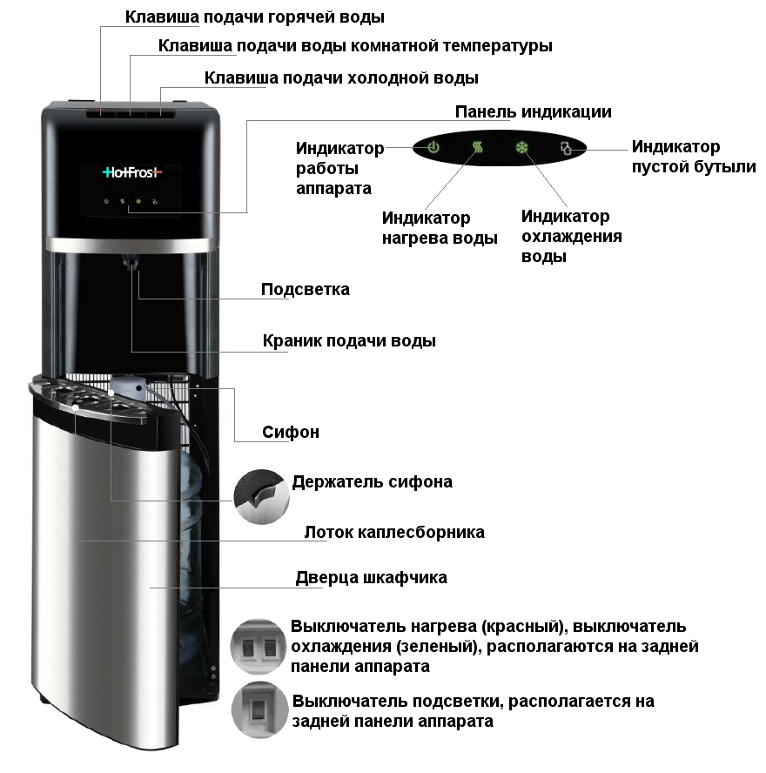

**Рис.1 (a) Схема аппарата 35AEN**

**Клавиши подачи воды**

Для того, чтобы налить горячую, холодную воду или воду комнатной температуры, поставьте на лоток каплесборника емкость под краник подачи воды. Нажмите и держите соответствующую кнопку подачи воды, пока вода не заполнит емкость. Затем отпустите кнопку. После этого допустимо непродолжительное падение капель воды в лоток каплесборника.

Обращаем Ваше внимание, что в силу технических особенностей кранов допустимо подкапывание воды в объеме 5-10 мл, после каждого использования аппарата.

**Панель индикации**

Индикатор работы аппарата горит, когда аппарат подключен к электрической сети.

Индикатор нагрева воды горит, когда аппарат нагревает воду. Горячая вода в системе аппарата поддерживается автоматически в диапазоне 88°С до 95°С.

Индикатор охлаждения воды горит, когда аппарат охлаждает воду. Холодная вода в системе аппарата поддерживается автоматически в диапазоне 10°С до 15°С.

Индикатор пустой бутыли начинает мигать красным светом, когда вода в бутыли закончилась и пора заменить бутыль.

**Сифон**

Сифон находится внутри шкафчика и предназначен для подачи воды из бутыли в бачки аппарата. Сифон состоит из крышки и трубки. Трубка сифона должна быть стерильна, так как находится в воде, которую вы пьете из аппарата. Необходимо следить, чтобы трубка не засорялась. Крышка сифона в свою очередь состоит из верхней и нижней части. Нижняя часть крышки непосредственно крепиться на горлышко бутыли, верхняя часть крышки крепиться к нижней части крышки и регулирует глубину погружения трубки сифона в бутыль с водой.

**Держатель сифона**

Держатель сифона расположен сверху на дверце шкафчика со внутренней стороны. Закрепите на нем сифон, когда меняете бутыль, это поможет сохранить чистоту сифона.

**Подсветка аппарата**

Подсветка аппарата включается и выключается с помощью выключателя, расположенного на задней панели аппарата.

**Перед первым использованием**

**Общие сведения**

Используйте только чистую бутилированную воду в 19-ти литровых бутылях, рекомендуется использовать бутыли из поликарбоната. Никогда не заполняйте аппарат водой сомнительного качества и водой из под крана, а также водой, содержащей углекислоту.

**Подготовка аппарата к включению**

Освободить аппарат от упаковки.

Внимание! Упаковочные материалы (например, полиэтиленовая пленка, пенопласт) могут быть опасными для детей и домашних животных — они могут стать причиной удушья! Храните упаковочные материалы в недоступном для детей и домашних животных месте.

Аппарат следует устанавливать на ровной, прочной поверхности, расстояние между стеной и аппаратом должно быть не менее 15 см. Не устанавливайте аппарат вблизи нагревательных и отопительных приборов. Защищайте аппарат от прямого попадания солнечных лучей. Никогда не размещайте аппарат в сыром помещении.

Возможна протечка воды из-за микротрещин в бутыли с водой, поэтому рекомендуется не ставить аппарат рядом с дорогой мебелью и бытовыми электроприборами во избежание порчи имущества и замыкания проводки электросети.

После хранения аппарата в холодном помещении или после перевозки в зимних условиях, перед подключением к электросети необходимо оставить аппарат на 2-3 часа при комнатной температуре в распакованном виде. Если аппарат с компрессорным охлаждением перевозился не в строго вертикальном положении необходимо оставить неподключенный аппарат в вертикальном положении на срок не менее 24 часов.

**Подключение аппарата**

**Внимание! Не подключайте аппарат к электросети до загрузки бутыли с водой!**

Снимите с дверцы лоток каплесборника, вставьте в него решетку каплесборника и установите лоток обратно на дверцу.

Откройте дверцу шкафчика.

Достаньте из шкафчика сифон и закрепите его на держателе сифона.

Возьмите чистую бутыль с водой и поместите ее перед открытым шкафчиком.

У бутыли с водой с горлышка снимите гигиеническую пленку и крышку.

Поместите трубку сифона в бутыль и наденьте нижнюю часть крышки сифона (рис.2 — 2) на горлышко бутыли до щелчка.

Верхнюю часть крышки сифона (рис.2 — 1) опускайте до тех пор, пока трубка сифона не коснется дна бутыли.

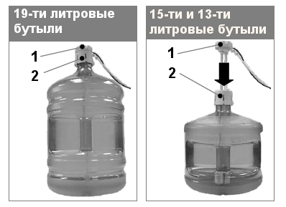Уберите бутыль внутрь шкафчика и закройте дверцу шкафчика.

Рис.2 Установка сифона на бутыли с водой

Подключите аппарат к бытовой электросети, после чего сразу заработает насос аппарата, который закачивает воду из бутыли во внутренние баки.

Необходимо подождать около 12-15 минут пока все внутренние резервуары аппарата заполнятся водой. После того, как вода из бутыли больше не заполняет баки аппарата, необходимо убедиться, что при нажатии клавиши горячей воды, вода из краника идет непрерывной струёй. Только после этого можно включить систему нагрева и охлаждения — установите выключатели нагрева и охлаждения в положение «ON». Если система нагрева была включена, когда система еще не заполнилась водой полностью, сработает термозащита, которую сможет снять только сервисный центр.

После первого включения аппарата вода охладиться до максимальной температуры примерно за час, нагреется до оптимальной температуры примерно за 15-20 минут. Температура нагрева и охлаждения воды в аппарате поддерживается в автоматическом режиме.

**Замена бутыли**

**Внимание! При мигающем индикаторе пустой бутыли никогда не наливайте из аппарата воду! Это может привести к поломке аппарата!**

Когда вода в бутыли заканчивается, загорается индикатор пустой бутыли на панели индикации. Установите выключатель нагрева и охлаждения в положение «OFF». Откройте дверцу шкафчика и вытащите пустую бутыль, снимите с нее сифон и закрепите его на держателе сифона.

Возьмите чистую бутыль с водой и поместите ее перед открытым шкафчиком.

У бутыли с водой с горлышка снимите гигиеническую пленку и крышку.

Поместите трубку сифона в бутыль и наденьте нижнюю часть крышки сифона (рис.2 — 2) на горлышко бутыли до щелчка.

Верхнюю часть крышки сифона (рис.2 — 1) опускайте до тех пор, пока трубка сифона не коснется дна бутыли.

Уберите бутыль внутрь шкафчика и закройте дверцу шкафчика.

Необходимо подождать около 12-15 минут пока все внутренние резервуары аппарата заполнятся водой. После того, как вода из бутыли больше не заполняет баки аппарата, необходимо убедиться, что при нажатии клавиши горячей воды, вода из краника идет непрерывной струёй. Только после этого можно включить систему нагрева и охлаждения — установите выключатели нагрева и охлаждения в положение «ON».

**Всегда выключайте нагрев и охлаждение перед заменой бутыли!**

**Указание:** При первом использовании аппарата или при его первом включении после длительного перерыва рекомендуется провести очищение аппарата от возможных заводских внутренних загрязнений системы. HotFrost рекомендует использовать специальные средства для домашней чистки кулеров для воды (обращаетесь к продавцу аппарата), или возможно приготовление очищающего раствора в домашних условиях на основе лимонной кислоты (подробнее смотрите в разделе Уход и санобработка аппарата).

**Уход и санобработка аппарата**

Опасность поражения током! Перед чисткой и санобработкой аппарата необходимо установите выключатели нагрева и насоса аппарата в положение «OFF», затем отсоединить сетевой кабель аппарата от розетки.

Никогда не погружайте аппарат в воду.

Не пользуйтесь паровыми очистителями для проведения чистки и санобработки аппарата

Никогда не используйте для чистки и санобработки аппарата абразивные чистящие вещества, а также чистящие вещества, содержащие активные растворители (например: бензин, керосин, ацетон).

Чистку и санобработку аппарата необходимо проводить не реже, чем один раз в месяц.

**Чистка аппарата**

Протрите корпус аппарата мягкой влажной материей.

Снимите все отсоединяющие детали (лоток каплесборника) с аппарата и тщательно промойте их с небольшим количеством моющего раствора. Никогда не мойте отcоединяющиеся детали каким-либо иным способом, кроме как вручную.

Откройте дверцу аппарата, вытащите бутыль. Протрите внутри отсек для бутыли с помощью мягкой влажной губки с небольшим количеством моющего раствора. Тщательно смойте с поверхностей нанесенный моющий раствор и вытрите его мягкой тряпочкой насухо!

Трубка сифона должна быть стерильна, так как находится в воде, которую вы пьете из аппарата. Необходимо следить, чтобы трубка не засорялась.

Не допускайте попадания капель воды на заднюю панель аппарата, во избежании короткого замыкания электросети.

**Санобработка аппарата**

Отключите аппарат от электросети (извлеките штепсельную вилку сетевого кабеля из розетки).

Установите выключатели нагрева и охлаждения аппарата в положение «OFF», откройте дверцу аппарата. Вытащите бутыль. Снимите сифон с горлышка бутыли и закрепите его на держателе сифона.

Убедитесь, что горячая вода в аппарате остыла. Возьмите емкость для воды и слейте полностью воду из внутренней системы аппарата путем последовательного нажатия на клавиши подачи холодной, горячей воды и воды комнатной температуры.

Остатки воды в системе необходимо слить, открутив колпачок против часовой стрелки на отверстие для слива воды, расположенного на задней панели аппарата. Закрутите обратно колпачок на отверстие для слива воды.

Для санобработки аппарата используйте специальный раствор для чистки кулеров, который Вы можете приобрести у продавца. Также вы можете сделать раствор в домашних условиях: для этого возьмите 100 гр. лимонной кислоты и растворите ее в 6 литрах чистой воды.

Возьмите пустую бутыль и залейте в нее полученный раствор для санобработки, затем установите бутыль в аппарат.

Подключите аппарат к электросети. После чего сразу заработает насос аппарата, который закачивает воду из бутыли во внутренние баки. Необходимо подождать около 12-15 минут пока все внутренние резервуары аппарата заполнятся водой.

После того, как вода из бутыли больше не заполняет баки аппарата, необходимо убедиться, что вода при нажатии на клавишу подачи горячей воды из краника идет непрерывной струёй. Только после этого включите систему нагрева, установив выключатель нагрева в положение «ON». Оставьте аппарат работать на 2-3 часа.

Отключите аппарат от электросети (извлеките штепсельную вилку сетевого кабеля из розетки).

Установите выключатели нагрева и охлаждения аппарата в положение «OFF», откройте дверцу аппарата. Вытащите бутыль. Снимите сифон с горлышка бутыли и закрепите его на держателе сифона.

Убедитесь, что горячая вода в аппарате остыла. Возьмите емкость для воды и слейте полностью раствор для санообработки из внутренней системы аппарата путем последовательного нажатия на клавиши подачи холодной, горячей воды и воды комнатной температуры.

Остатки раствора для санообработки в системе необходимо слить, открутив колпачок против часовой стрелки на отверстие для слива воды, расположенного на задней панели аппарата. Закрутите обратно колпачок на отверстие для слива воды.

Установите новую бутыль с водой в аппарат. Подключите аппарат к электросети, подождите 12-15 минут.

Для очистки внутренней системы от остатков раствора для санобработки возьмите емкость для воды и слейте несколько литров воды из внутренней системы аппарата путем последовательного нажатия на клавиши подачи холодной, горячей воды и воды комнатной температуры. Включите нагрев и охлаждение аппарата.

**Санобработку рекомендуется проводить не менее одного раза в три месяца.**

**Самостоятельно устранение мелких неполадок**

Если аппарат функционирует неправильно или не работает вообще, проверьте следующие моменты, прежде чем обращаться в сервисный центр.

| **Неполадка** | **Возможная причина** | **Как можно устранить** |
| --- | --- | --- |
| Не течет вода из краника | * Закончилась вода в бутыли * Не полностью удалена гигиеническая наклейка на бутыли * В системе образовалась воздушная пробка | * Выключить нагрев и охлаждение аппарата, поменять бутыль, после полного заполнения системы водой, включить нагрев и охлаждение аппарата * Удалить с бутыли гигиенические наклейки полностью * Слегка покачайте бутыль и нажимайте на краник горячей воды несколько раз |
| Аппарат не нагревает и/или не охлаждает воду | * Слишком интенсивное использование аппарата, вследствие чего вода не успевает нагреваться/охлаждаться * Аппарат не подключен к электросети * Выключатели нагрева/охлаждения находятся в положении **O** * После включения нагрева/охлаждения прошло мало времени (индикаторы нагрева/охлаждения горят) | * Несколько минут не пользуйтесь аппаратом, дождитесь пока индикаторы нагрева и охлаждения погаснут * Подключите аппарат к электросети * Установите выключатели нагрева/охлаждения в положение **I** * Несколько минут не пользуйтесь аппаратом, дождитесь пока индикаторы нагрева и охлаждения погаснут |
| Протечка воды | * Бутыль, вставленная в бутылеприемник, имеет заводской брак * В отверстиях для слива воды из прибора отсутствует пробка | * Замените бутыль, если протечка воды опять произошла, обратитесь в сервисный центр * Вставьте пробки в отверстия для слива воды |

**Технические характеристики**

|  |  |
| --- | --- |
| **Электропитание** | **220-240 В, ~ 50 Гц** |
| **Мощность нагрева** | **650 Вт** |
| **Мощность охлаждения** | **70 Вт** |
| **Тип охлаждения** | **электронное** |
| **Температура и производительность нагрева** | **≥90°С, 6л/ч** |
| **Температура и производительность охлаждения** | **10-15°С, 1л/ч** |
| **Температура окружающей среды** | **10-30°С** |

**Защита от замерзания**

Во избежание вызванных замерзанием повреждений аппарата в холодное время года при его транспортировке и хранении в неотапливаемом помещении необходимо полностью слить воду их системы аппарата:

1. Установите выключатели нагрева и охлаждения в положение **O**
2. Извлеките вилку сетевого кабеля из розетки
3. Слейте воду из краника холодной воды
4. Убедитесь, что горячая вода в аппарате остыла и только после этого слейте горячую воду с краника горячей воды.
5. Остатки воды в системе необходимо слить, открыв пробки из отверстий для слива воды, расположенных на задней стенке аппарата.

**Утилизация**

Электрические и электронные устройства не должны утилизироваться вместе с бытовым мусором. Правильная утилизация старого оборудования поможет предотвратить потенциальное вредное воздействие на окружающую среду и здоровье человека. Для получения более подробной информации о порядке утилизации старого оборудования обратитесь в сервисный центр компании ООО «ТД ХотФрост».

**Поставщик, на территории РФ уполномоченный за принятие претензий:**

ООО «ТД ХотФрост» 127282, г. Москва, Чермянский проезд, д.7

8-800-200-77-82 (звонок бесплатный)

info@hotfrost.ru, www.hotfrost.ru

**Импортер:** ООО «ТД ХотФрост» 127282, г. Москва, Чермянский проезд, д.7.

**Производитель:** «HotFrost LTD» № 709, Вэлборн Коммершл Сентр, 8 Ява Роад, Пойнт, Гонконг.

**Установка кулера**

Во избежание падения аппарата, закрепите аппарат, следуя инструкциям:

* 1. 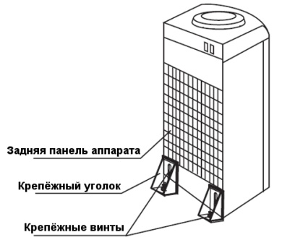Используйте крепёжные элементы – крепёжные уголки и крепёжные винты.
  2. На задней панели аппарата в нижнем правом и левом углу извлеките крепёжные винты с помощью отвертки. Затем приложите крепежные уголки и закрепите их винтом на аппарате, как показано на рисунке 3 (1-3).
  3. Сделайте отверстия на поверхности, где будет стоять аппарат (пол, подставка, стол и т.д.). Вставьте дюбеля в отверстия, как показано на рисунке 2 (4).
  4. Поставьте аппарат крепёжными уголками на отверстия и закрепите аппарат крепёжными винтами к поверхности, как показано на рисунке 3 (5-6).



*Рис.3. Фиксация аппарата*